Manual de Uso - OdontoGest
Sistema de gestión de consultorio odontológico con odontograma interactivo — versión 1.0.0
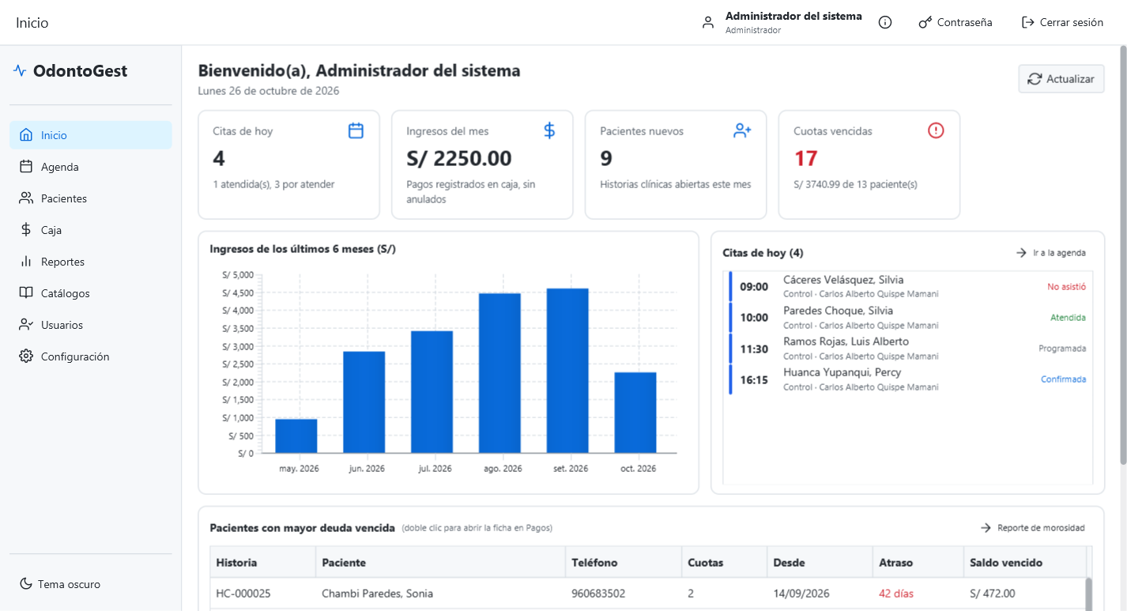
Figura 1. Ventana principal de OdontoGest.
1. Introducción 3
2. Requisitos del Sistema 3
3. Instalación 3
4. Inicio de sesión 4
5. Interfaz Principal 5
6. Flujo de Uso Paso a Paso 7
6.1 Inicio (tablero) 7
6.2 Agenda de citas 8
6.3 Pacientes 9
6.4 Ficha del paciente 10
6.5 Atención y odontograma 11
6.6 Plan de tratamiento 14
6.7 Atenciones 15
6.8 Pagos y caja 16
6.9 Reportes 17
6.10 Catálogos (administrador) 19
6.11 Usuarios (administrador) 21
6.12 Configuración y respaldos (administrador) 22
6.13 Acerca de 23
7. Errores Comunes y Soluciones 24
8. Consejos de Buen Uso 25

1. Introducción
OdontoGest es una aplicación de escritorio para consultorios odontológicos. Reúne en un solo programa la historia clínica del paciente, el odontograma interactivo según la NTS N.° 188-MINSA/DGIESP-2022, los planes de tratamiento con presupuesto y cronograma de pagos, la caja, la agenda de citas y los reportes de gestión.
Funciona sin conexión a internet: los datos se guardan en una base de datos local en la misma computadora. Internet solo se usa para funciones opcionales (consulta de DNI y envío de recordatorios por correo).
Este manual explica cada pantalla con capturas tomadas de la aplicación con los datos de demostración que trae instalados.

2. Requisitos del Sistema
- Windows 10 u 11 de 64 bits.
- 400 MB libres en disco.
- Pantalla de 1366 × 768 o mayor.
- No necesita tener Java instalado: la versión ejecutable (.exe) incluye su propio entorno.
- Internet: opcional (solo para consultar DNI y enviar correos).
- Para ejecutar desde el código fuente: JDK 21 (ver el documento «Para ejecutar»).

3. Instalación
- Descomprima el archivo OdontoGest-1.0.0-windows-x64.zip en una carpeta (por ejemplo, el Escritorio).
- Entre a la carpeta OdontoGest y abra OdontoGest.exe.
- Si Windows muestra «Windows protegió su PC», elija «Más información» y luego «Ejecutar de todas formas» (el programa no está firmado digitalmente).
- La primera vez aparece una pantalla de carga mientras se preparan los datos de demostración; puede tardar unos segundos.
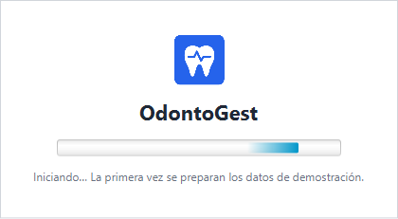
Figura 2. Pantalla de carga al abrir la aplicación.

4. Inicio de sesión
Escriba su usuario y contraseña y pulse Ingresar. La aplicación trae tres usuarios de demostración, uno por cada rol:
Usuario | Contraseña | Qué puede hacer
admin | Admin123* | Todo: catálogos, usuarios, configuración, respaldos y auditoría.
odontologo | Odonto123* | Pacientes, anamnesis, atenciones, odontograma, planes, agenda y su producción.
recepcion | Recep123* | Pacientes, agenda, caja y reportes de ingresos y morosidad.
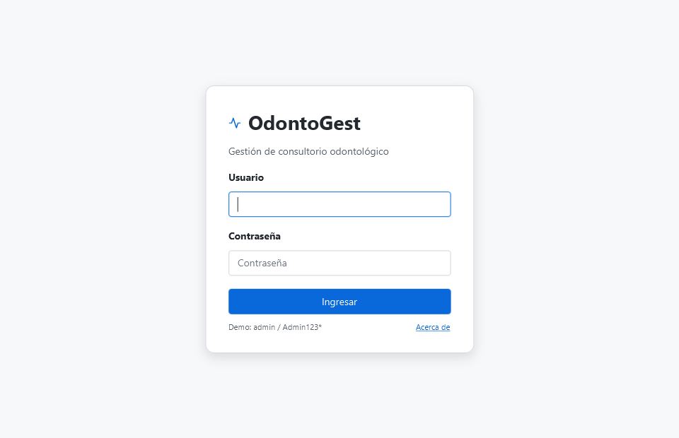
Figura 3. Ventana de inicio de sesión.
Si la contraseña es incorrecta se muestra un aviso. Después de cinco intentos fallidos el usuario se bloquea unos minutos. El enlace Acerca de muestra la versión del programa.
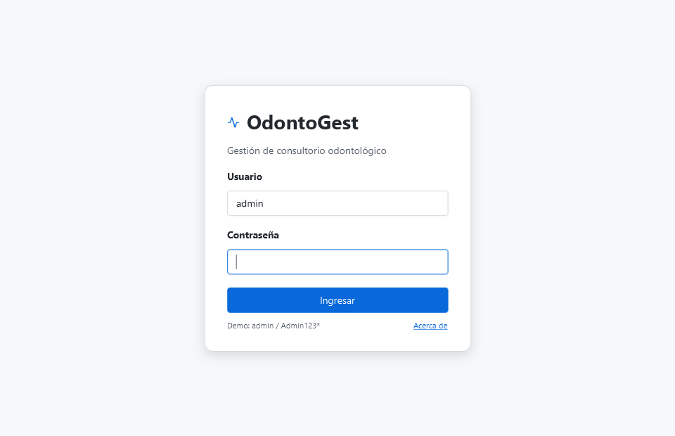
Figura 4. Aviso de usuario o contraseña incorrectos.

5. Interfaz Principal
La ventana principal tiene tres zonas:
- Menú lateral (izquierda): muestra solo los módulos que permite el rol del usuario. Al pie está el botón para cambiar entre tema claro y oscuro.
- Barra superior: nombre y rol del usuario, el botón ⓘ (Acerca de), Contraseña y Cerrar sesión.
- Área de trabajo (centro): la pantalla del módulo elegido. Los formularios se abren en un panel a la derecha.
Para cambiar su contraseña pulse Contraseña en la barra superior:
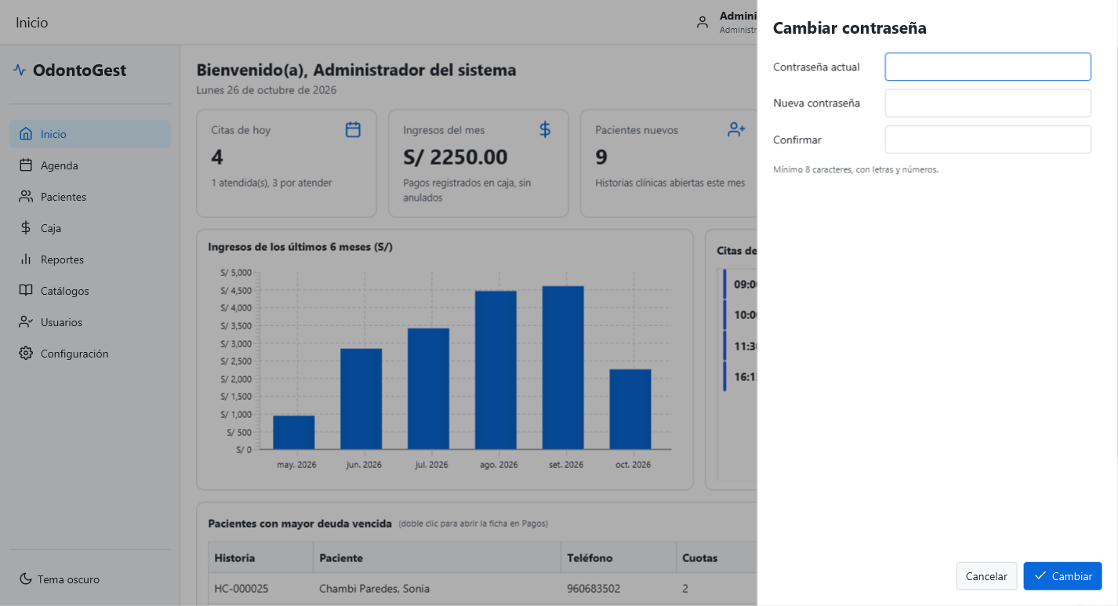
Figura 5. Panel para cambiar la contraseña.
Si la computadora no tiene internet, aparece el aviso «Sin internet: DNI y correo no disponibles»; todo lo demás sigue funcionando.
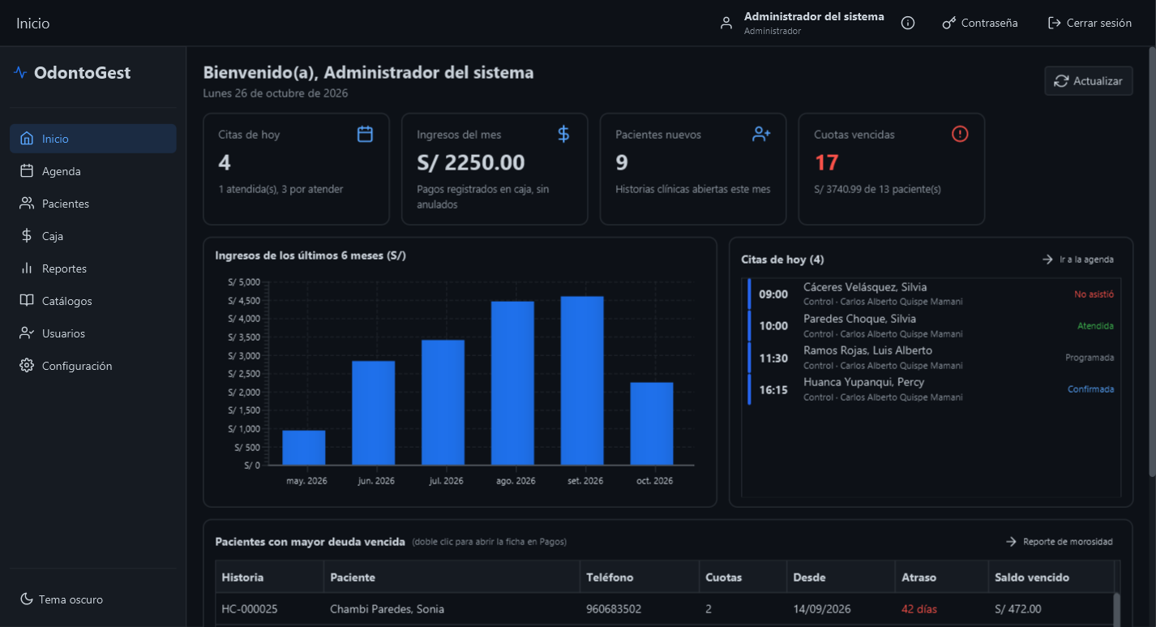
Figura 6. La misma ventana con el tema oscuro.

6. Flujo de Uso Paso a Paso

6.1 Inicio (tablero)
Al ingresar se muestra el tablero con el resumen del consultorio:
- Citas de hoy (cuántas hay y cuántas ya se atendieron). Un clic en la tarjeta abre la Agenda.
- Ingresos del mes (pagos registrados en caja). El odontólogo ve aquí su propia producción.
- Pacientes nuevos del mes y Cuotas vencidas (monto y número de pacientes).
- Gráfico de los últimos seis meses, las citas de hoy y los pacientes con mayor deuda vencida (doble clic abre sus pagos).
Figura 7. Tablero de inicio del administrador.
Cada rol ve su propio tablero:
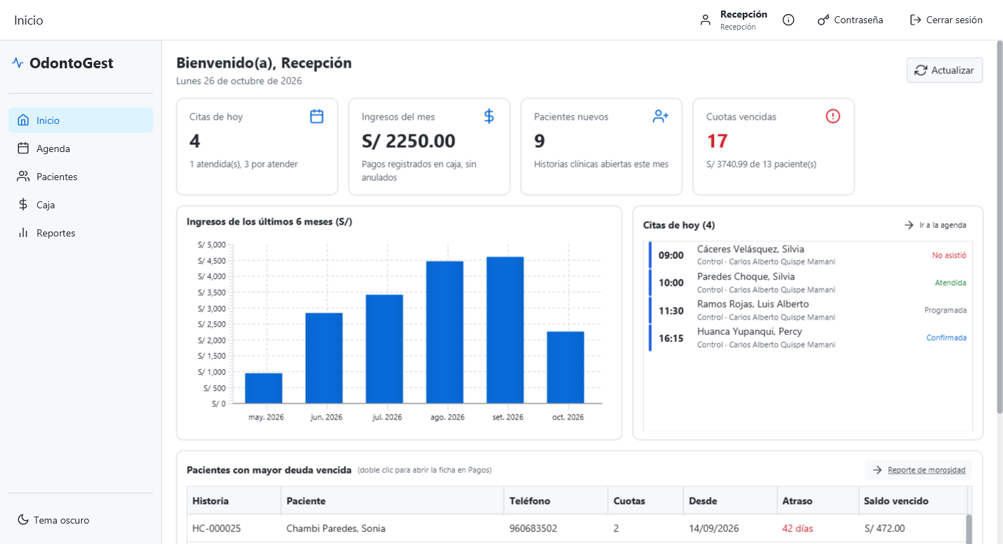
Figura 8. Tablero del rol Recepción.
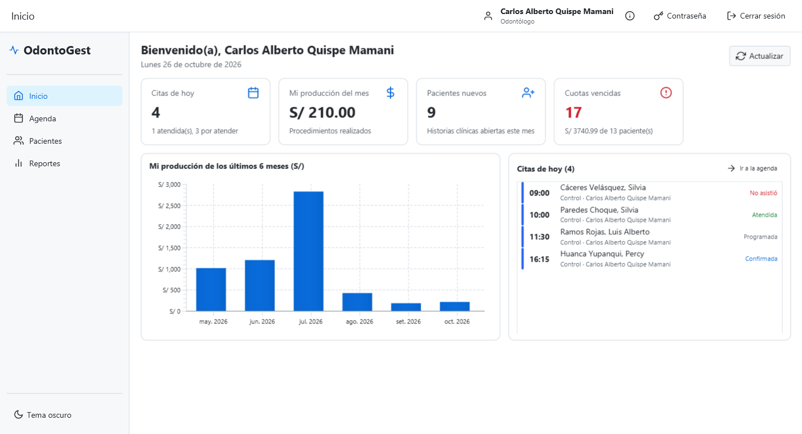
Figura 9. Tablero del rol Odontólogo: muestra su producción y sus citas.

6.2 Agenda de citas
- Pulse Agenda en el menú lateral. Elija el odontólogo y la semana con las flechas, el botón Hoy o el calendario; puede ver por Día o por Semana.
- Las franjas grises están fuera del horario de atención y la línea roja marca la hora actual.
- Para programar una cita pulse Nueva cita (o haga doble clic en un espacio libre).
- Busque al paciente, elija fecha, hora, duración y motivo. «Buscar hueco libre» propone la primera hora disponible.
- Pulse Programar. El sistema no permite citas en el pasado, fuera del horario ni cruzadas con otra cita.
- Para mover una cita arrástrela a otra hora. Al elegirla, el panel derecho permite Confirmar, Cancelar cita, marcar No asistió o Atender ahora.
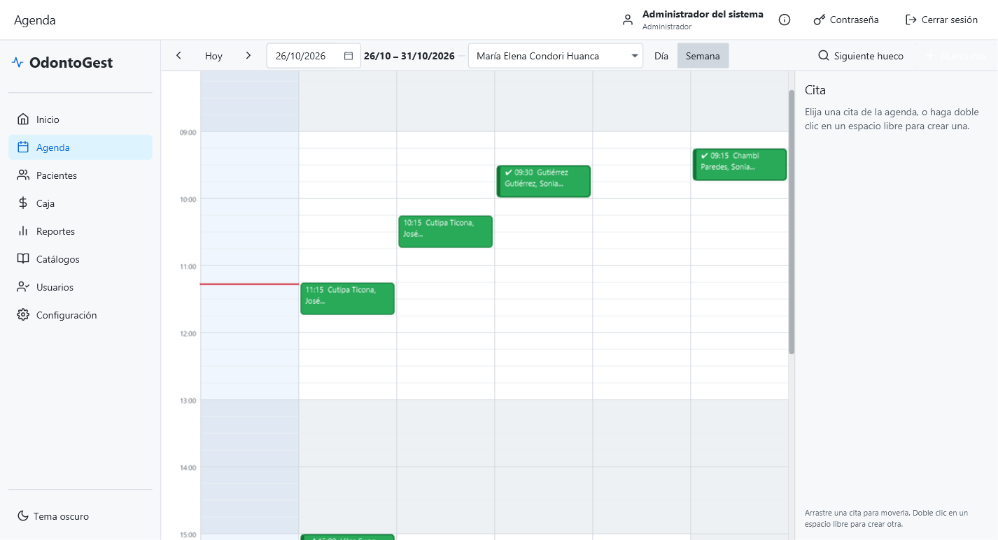
Figura 10. Agenda semanal de un odontólogo.
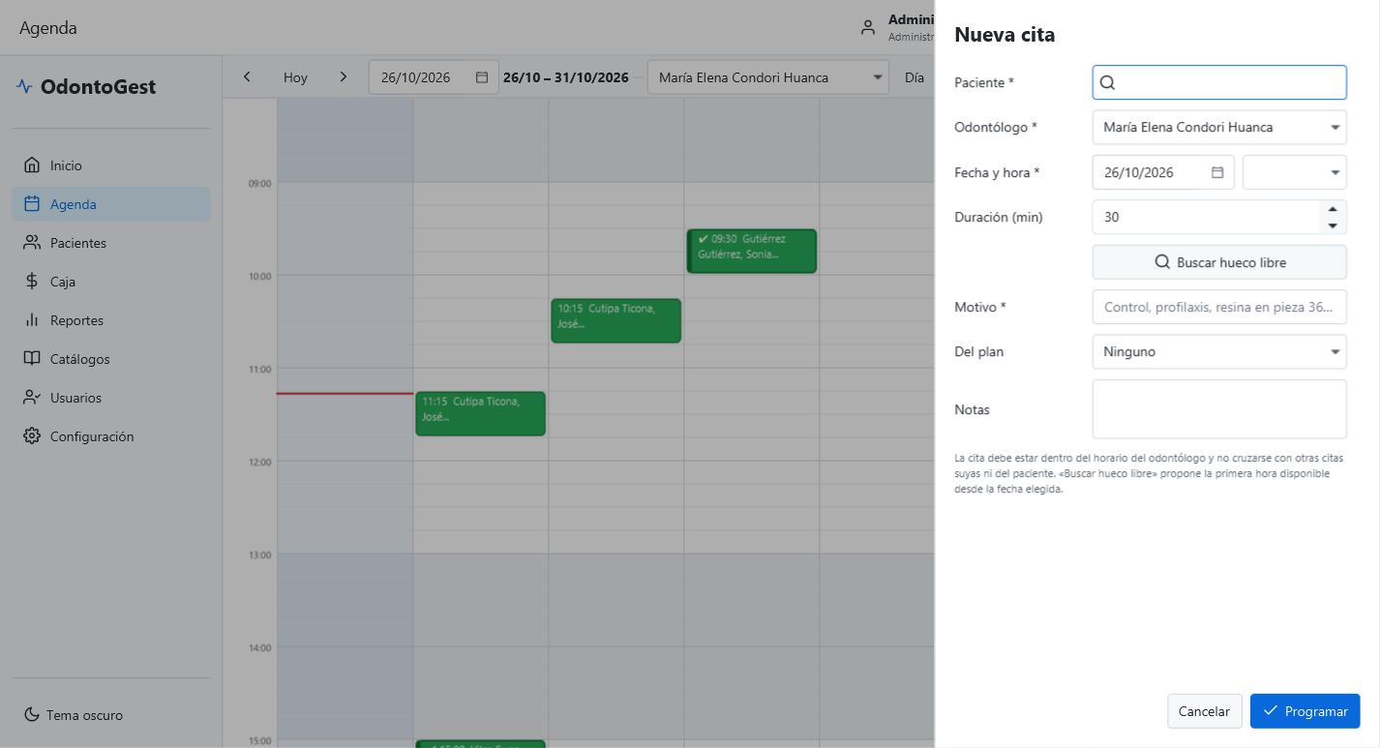
Figura 11. Formulario de nueva cita.

6.3 Pacientes
- Pulse Pacientes. Busque por nombre, documento o número de historia clínica; marque Incluir inactivos para ver los desactivados.
- Para registrar uno nuevo pulse Nuevo paciente y complete el formulario (los campos con * son obligatorios). Con DNI y la consulta de DNI configurada, el botón Consultar completa los nombres.
- Los menores de edad deben tener un apoderado.
- Pulse Guardar: el sistema asigna el número de historia clínica (HC-000001, HC-000002…).
- Haga doble clic en un paciente (o pulse Abrir ficha) para entrar a su ficha.
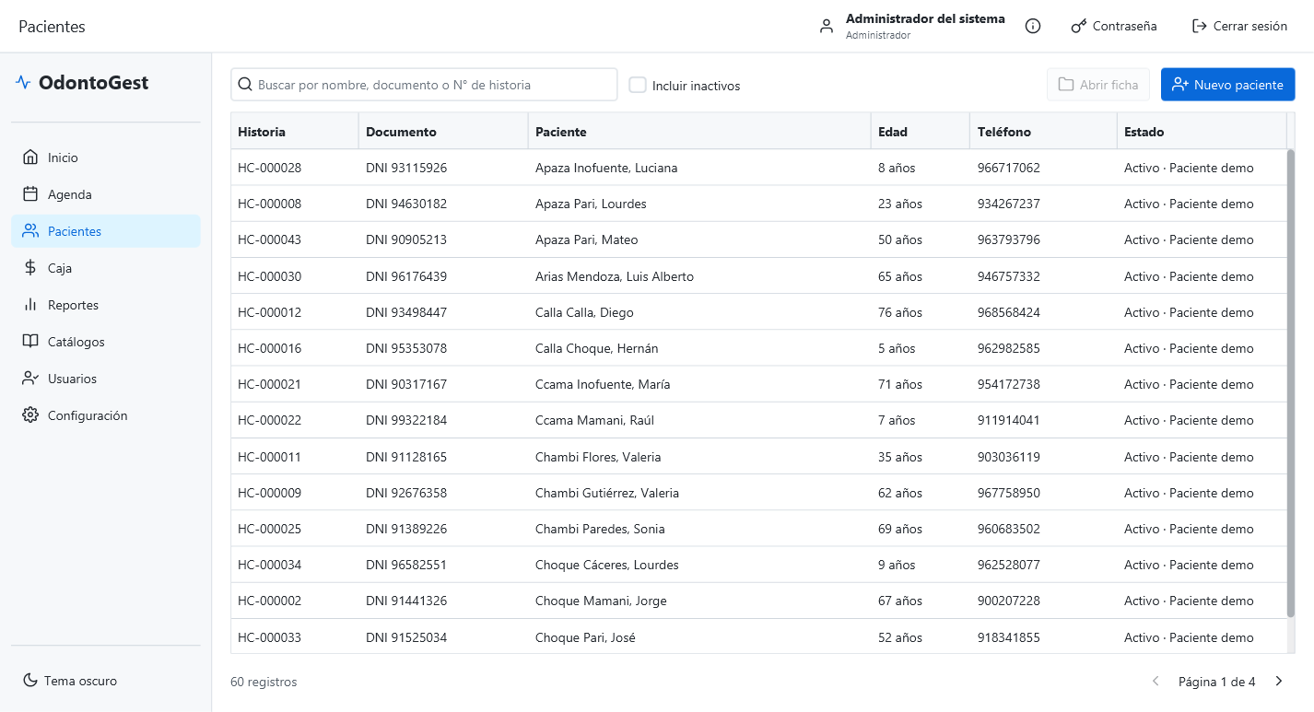
Figura 12. Lista de pacientes con búsqueda y paginación.
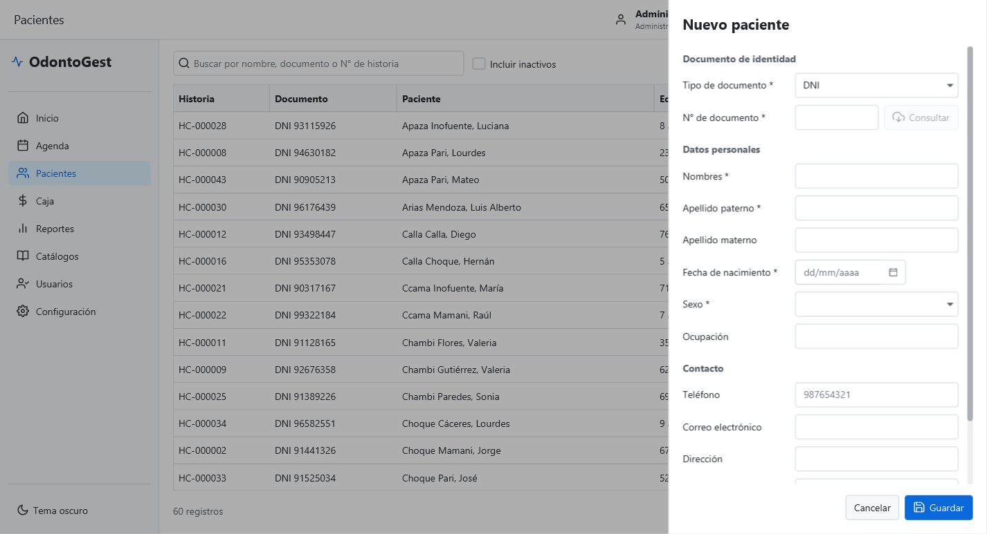
Figura 13. Formulario de nuevo paciente.

6.4 Ficha del paciente
La cabecera muestra la historia, el documento, la edad, las alertas (alergias, falta de consentimiento) y el saldo pendiente, además de los botones Nueva cita y Nueva atención. Las pestañas organizan la información:
Datos: datos personales, contacto de emergencia, apoderado, consentimiento de datos personales (PDF para firmar) y desactivar o reactivar al paciente.
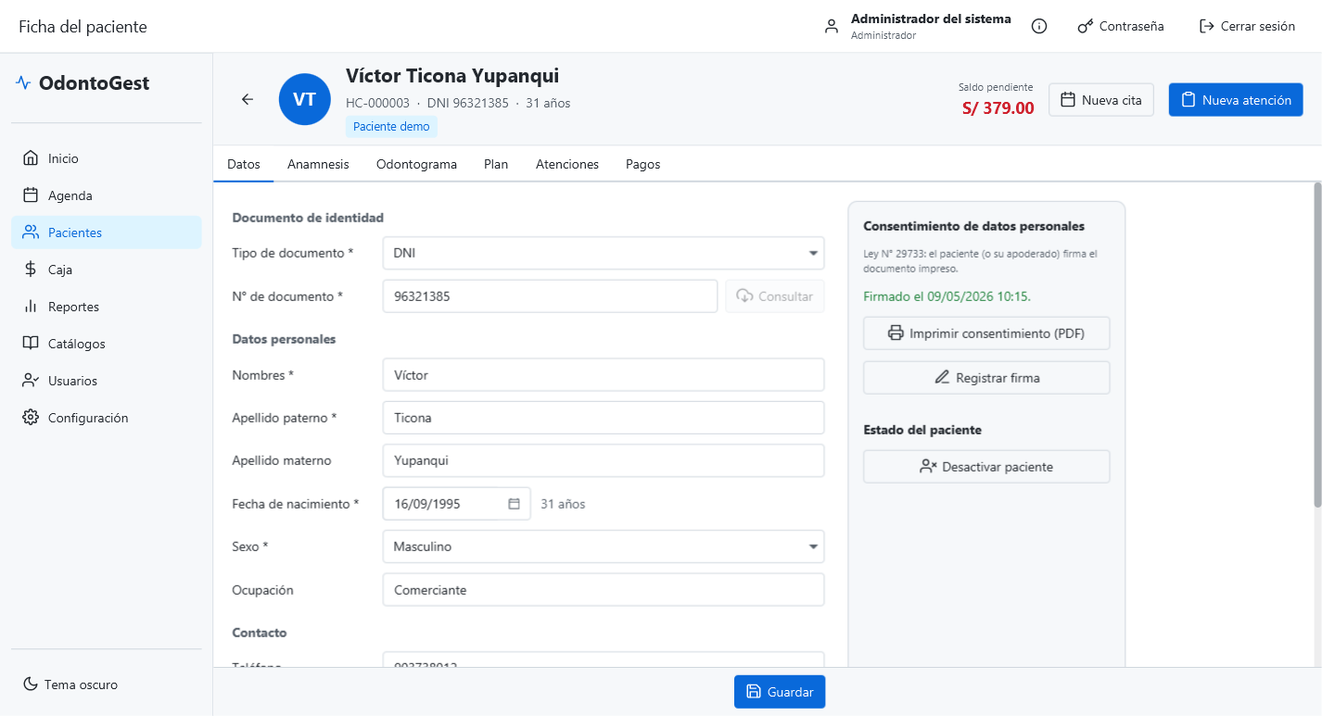
Figura 14. Pestaña Datos de la ficha.
Anamnesis: antecedentes, alergias (generan una alerta roja en la cabecera), medicación, enfermedades, hábitos y presión arterial.
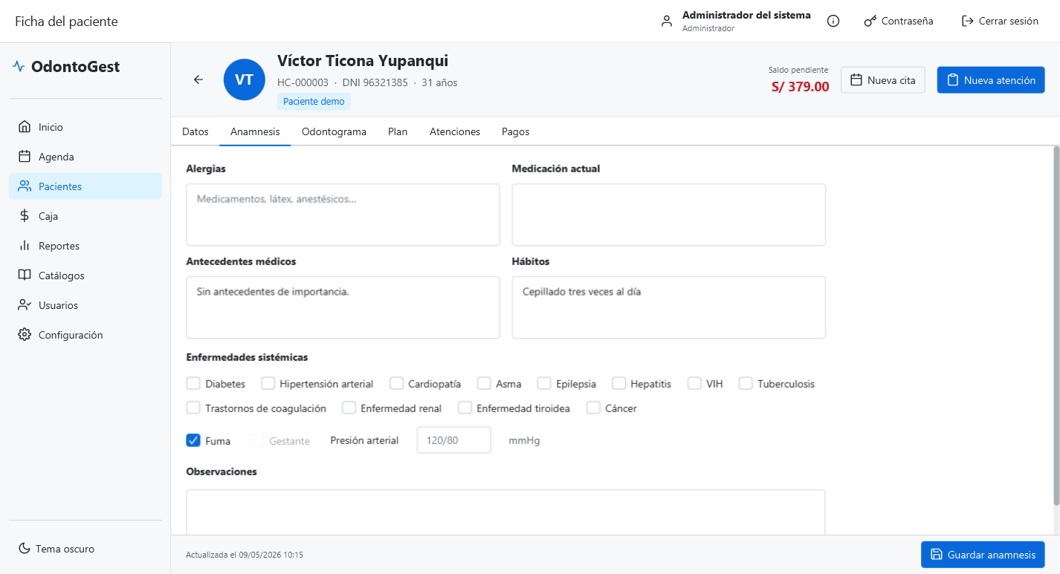
Figura 15. Pestaña Anamnesis.

6.5 Atención y odontograma
- En la ficha pulse Nueva atención y escriba el motivo de consulta. Se abre la atención y su odontograma en borrador (inicial la primera vez, de evolución después).
- En la pestaña Odontograma, elija un hallazgo en la paleta de la izquierda (puede buscarlo por nombre o sigla) y, si corresponde, su sigla y su estado (Bueno = azul, Malo = rojo).
- Haga clic en la superficie de la pieza dental (oclusal, mesial, distal, vestibular, lingual) o en la pieza completa. Pulse Registrar o Enter.
- El Inspector de la derecha muestra los hallazgos de la pieza elegida. En el borrador se pueden eliminar.
- Cuando termine pulse Cerrar y firmar: el odontograma queda firmado e inmutable. Desde entonces los errores se corrigen con Anular… indicando el motivo.
- Los índices CPO-D y ceo-d se calculan solos al pie, con su nivel según la OMS.
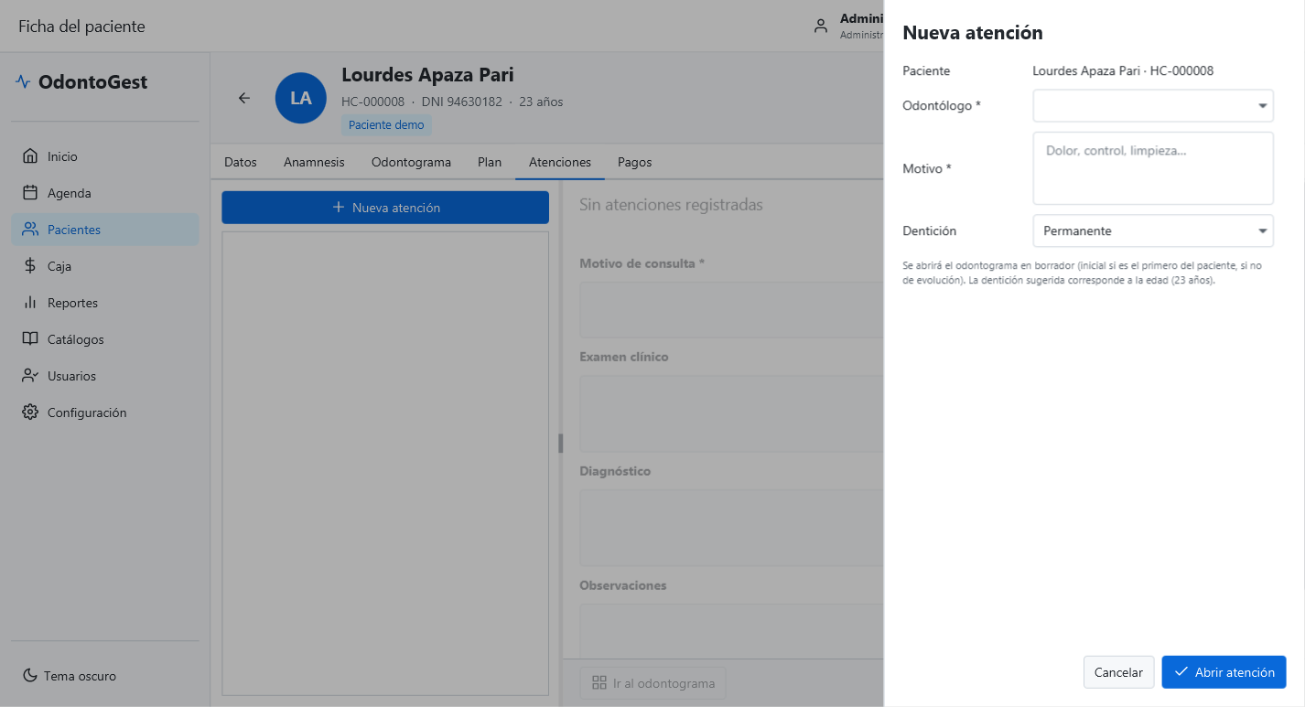
Figura 16. Formulario de nueva atención.
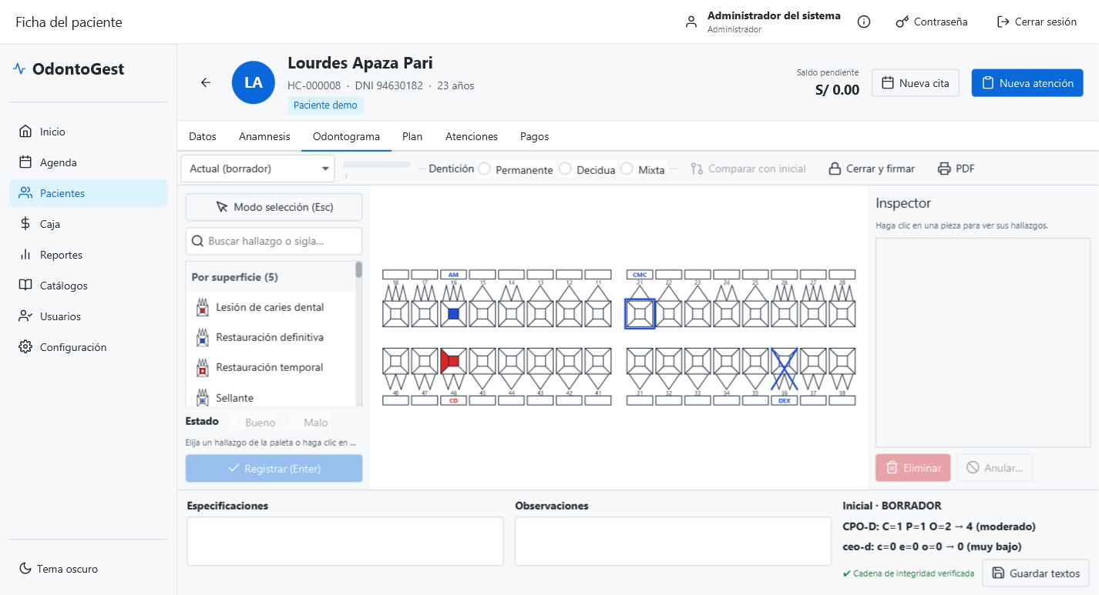
Figura 17. Odontograma en borrador con caries, restauración, pieza ausente y corona registradas.
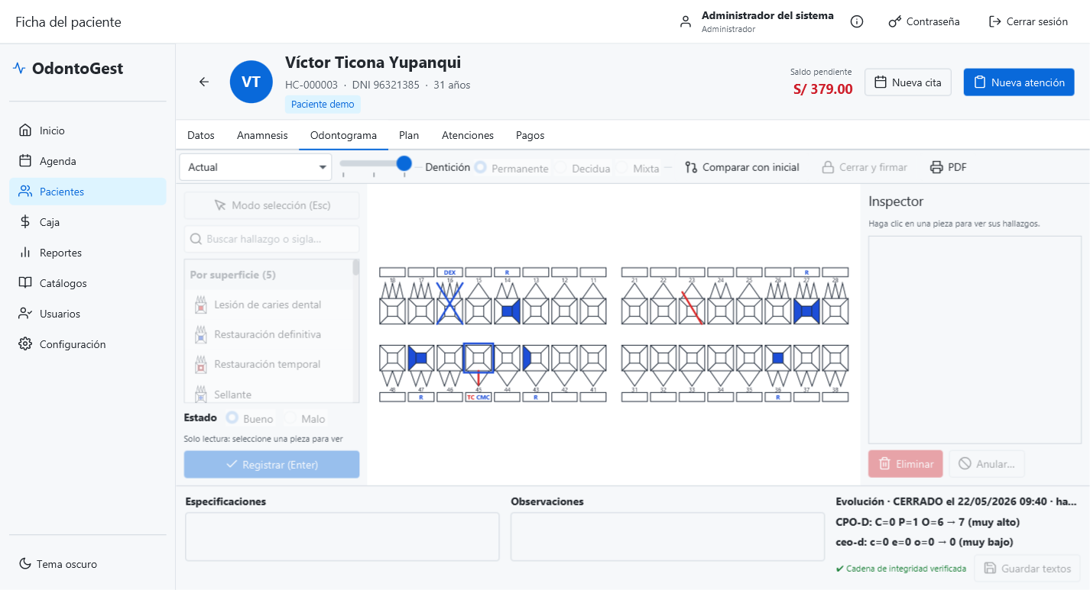
Figura 18. Odontograma firmado de un paciente con evolución.
La lista de la izquierda y la barra deslizante muestran el odontograma en cualquier fecha. Comparar con inicial resalta lo que cambió desde el primer odontograma. PDF genera la ficha odontológica.
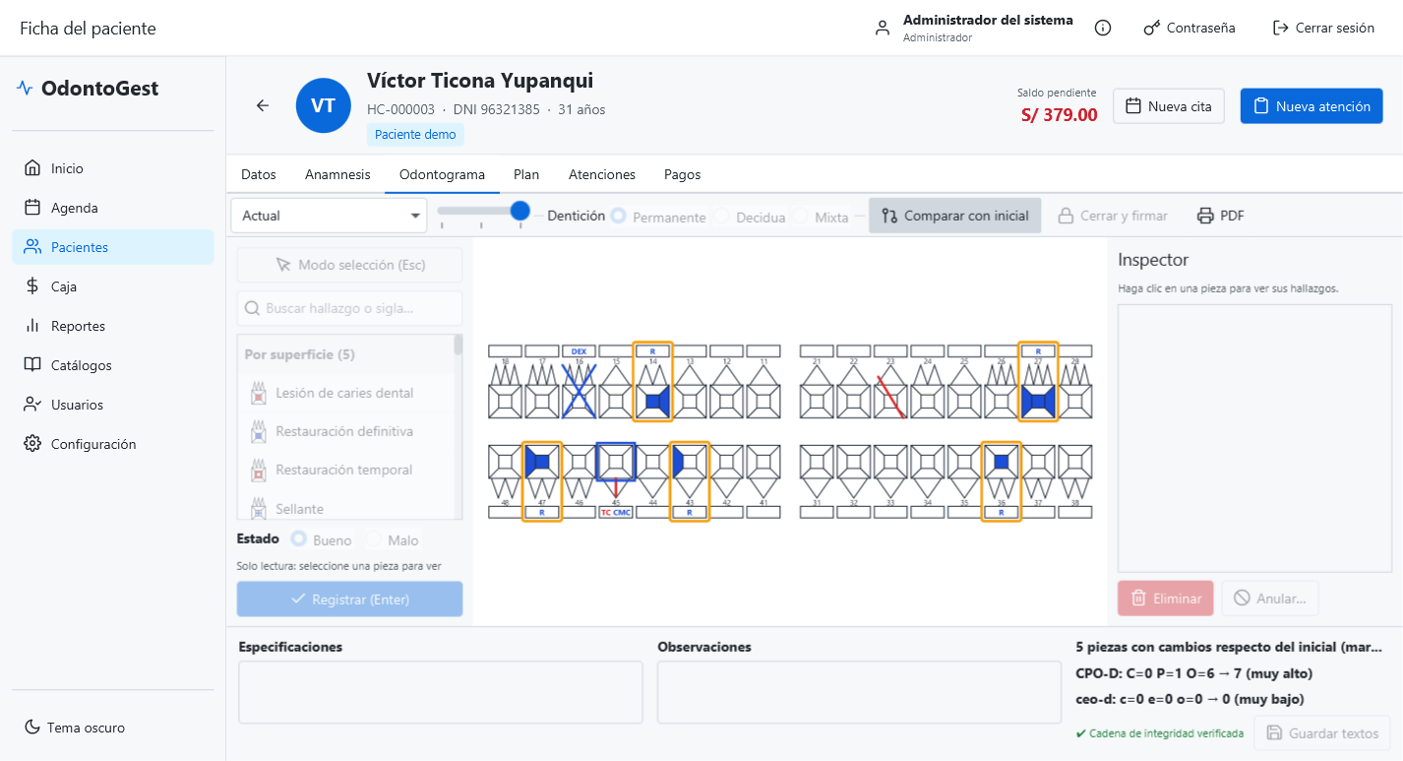
Figura 19. Comparación del odontograma actual con el inicial.

6.6 Plan de tratamiento
- En la pestaña Plan pulse Nuevo plan. Con «sugerir desde el odontograma» el sistema propone los procedimientos según los hallazgos (por ejemplo, caries en dos superficies → resina compuesta), ordenados por fases.
- Puede agregar o quitar procedimientos y aplicar descuentos. Pulse Proponer para fijar el total.
- Genere el cronograma de pagos: cuota inicial, número de cuotas, primer vencimiento y frecuencia.
- Presupuesto y Consentimiento generan los documentos PDF. Aceptar… registra quién firma el consentimiento; desde ese momento las cuotas se pueden cobrar.
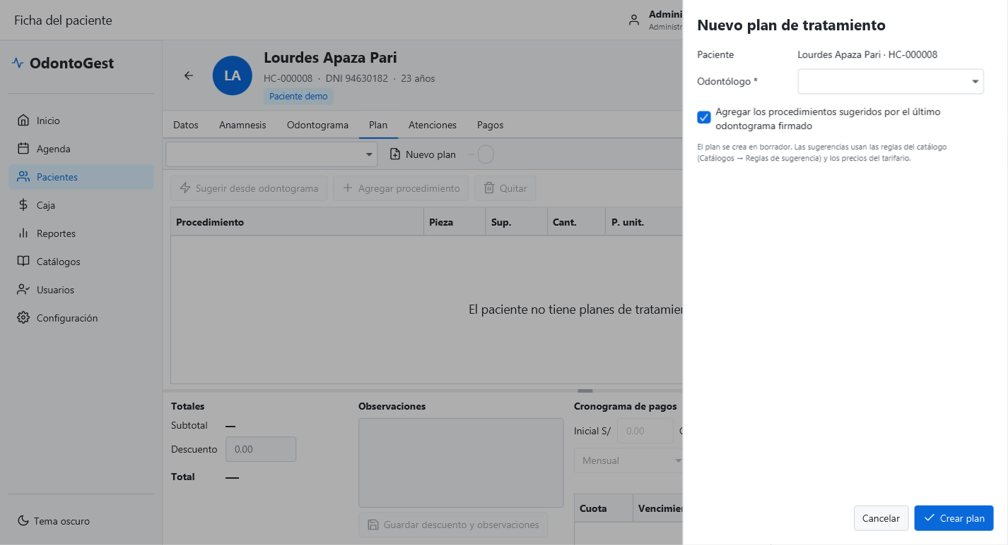
Figura 20. Formulario para crear un plan de tratamiento.
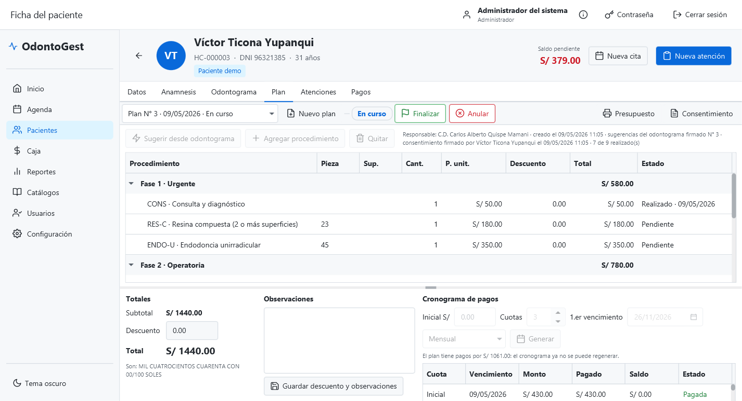
Figura 21. Plan de tratamiento con fases, totales y cronograma.

6.7 Atenciones
La pestaña Atenciones muestra la línea de tiempo de las atenciones del paciente. En la atención abierta se registran el examen clínico, el diagnóstico y los procedimientos del plan realizados. Cerrar atención exige haber firmado el odontograma; si la atención vino de una cita, la cita pasa a Atendida.
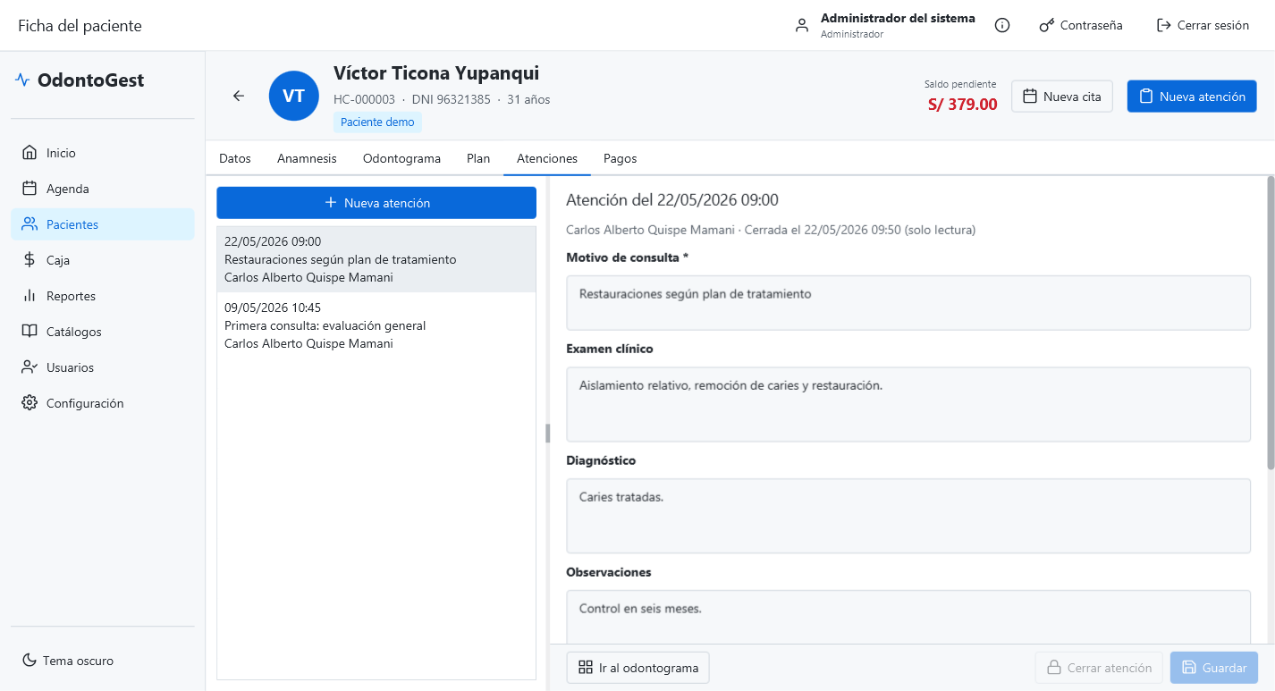
Figura 22. Pestaña Atenciones.

6.8 Pagos y caja
La pestaña Pagos de la ficha muestra el estado de cuenta: total, pagado, saldo, deuda vencida, las cuotas y los pagos realizados.
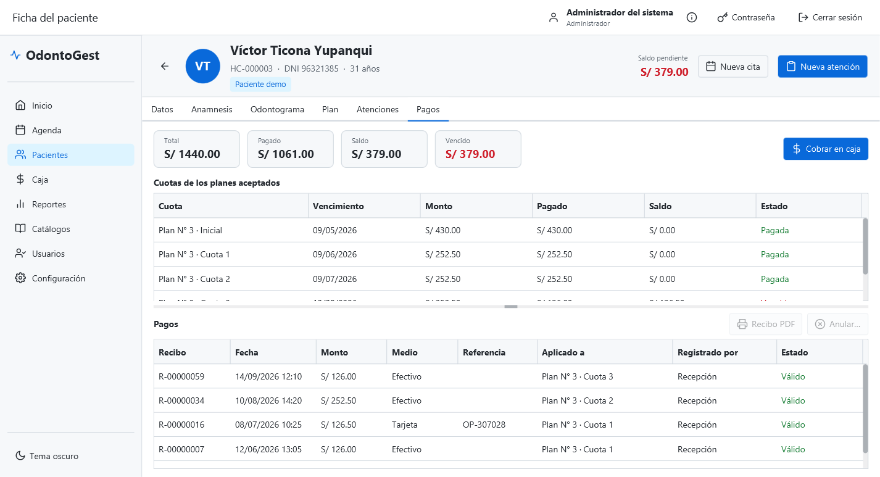
Figura 23. Estado de cuenta del paciente.
- Pulse Caja en el menú (o Cobrar en caja desde la ficha) y busque al paciente.
- Escriba el monto o use Todo el saldo / Lo vencido. Elija el medio de pago (efectivo, tarjeta, Yape, Plin o transferencia) y la referencia.
- La vista previa muestra cómo se reparte el pago: primero la cuota que vence antes.
- Pulse Cobrar: se registra el pago con un recibo correlativo y se abre el recibo PDF con el monto en letras.
- A la derecha está la caja del día con totales por medio de pago. Solo el administrador puede anular un pago, indicando el motivo.
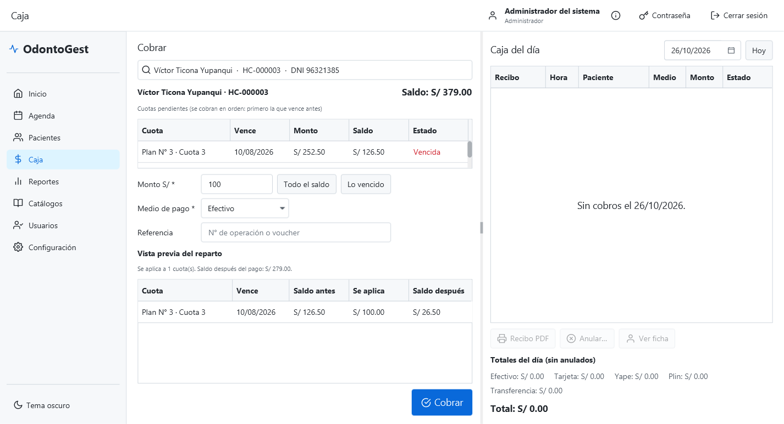
Figura 24. Caja con la vista previa del reparto del pago.

6.9 Reportes
Elija el rango de fechas y pulse Generar. Exportar Excel guarda el reporte en un libro de Excel listo para imprimir. Cada rol ve solo sus reportes.
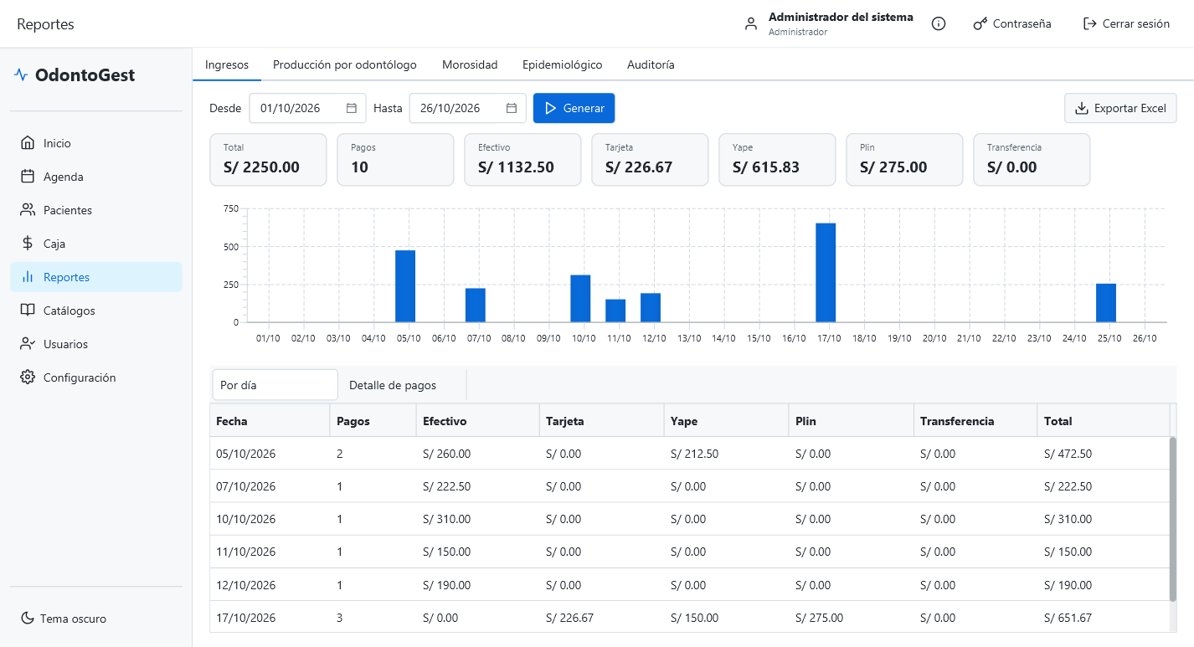
Figura 25. Reporte de ingresos por día y medio de pago.
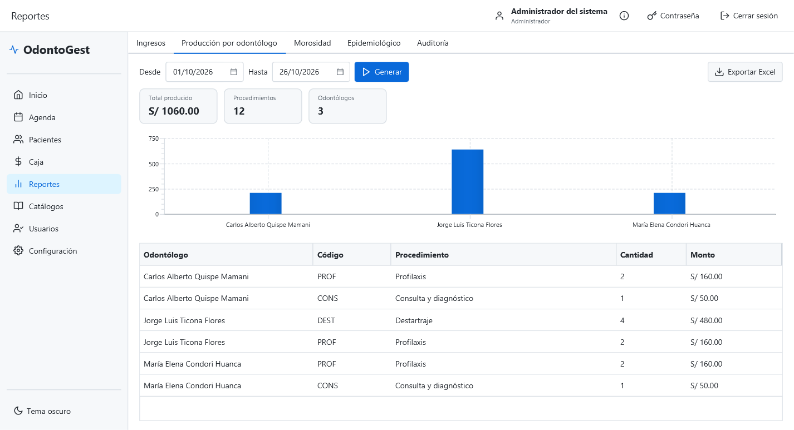
Figura 26. Producción por odontólogo.
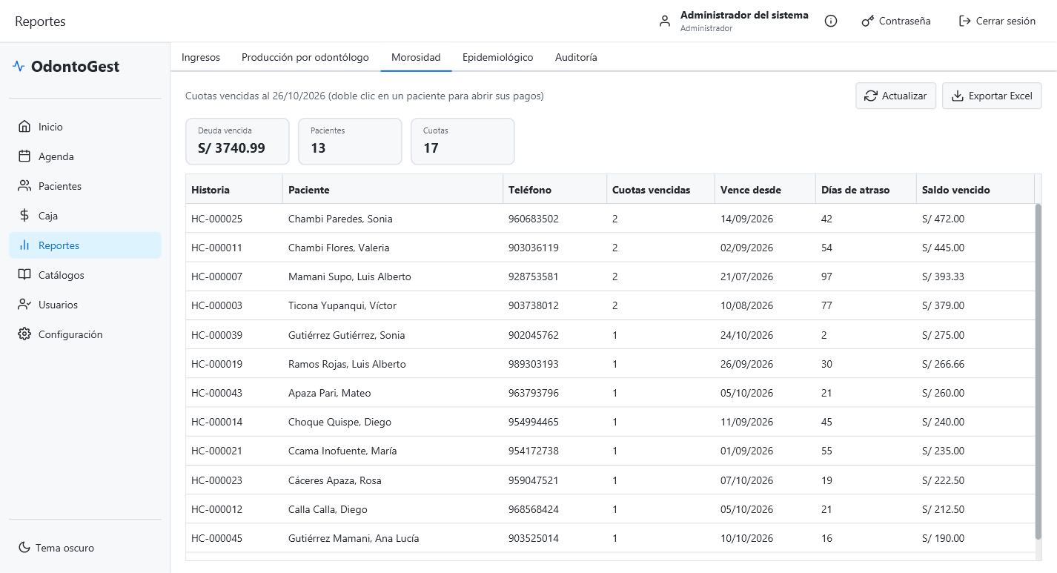
Figura 27. Reporte de morosidad.
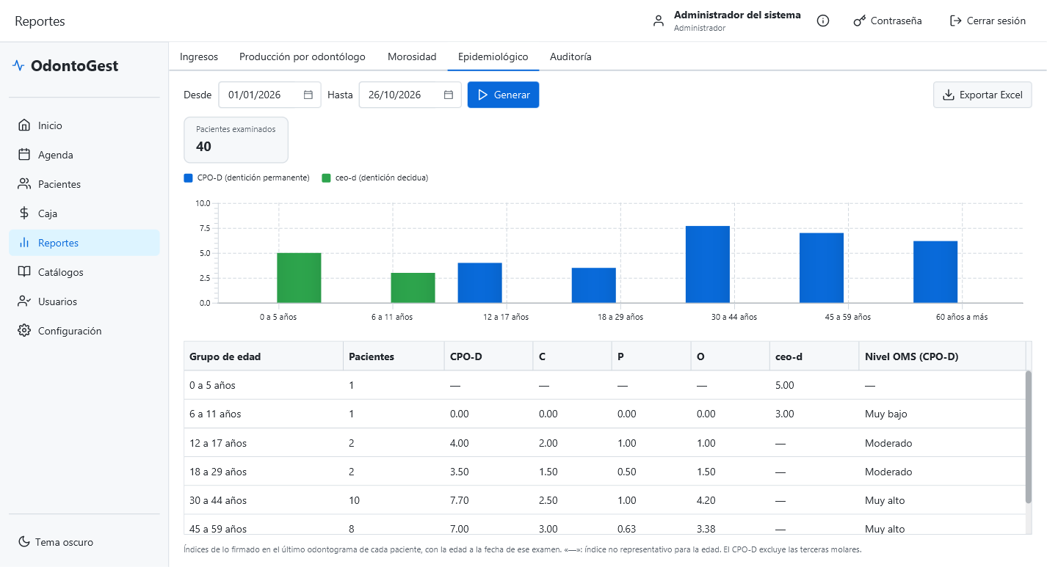
Figura 28. Reporte epidemiológico: CPO-D y ceo-d por grupo de edad.
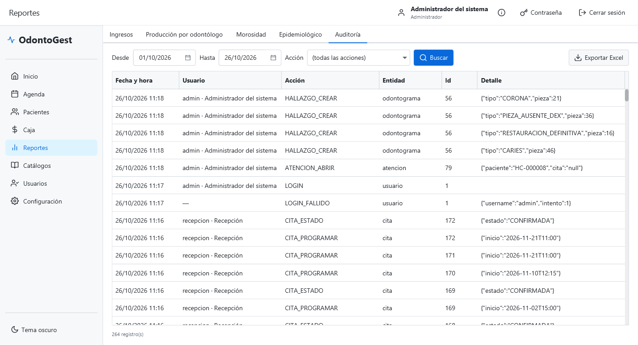
Figura 29. Registro de auditoría (solo administrador).

6.10 Catálogos (administrador)
Aquí se configuran el tarifario de procedimientos, el catálogo de hallazgos de la NTS 188, las reglas de sugerencia hallazgo → procedimiento y los odontólogos con su horario.
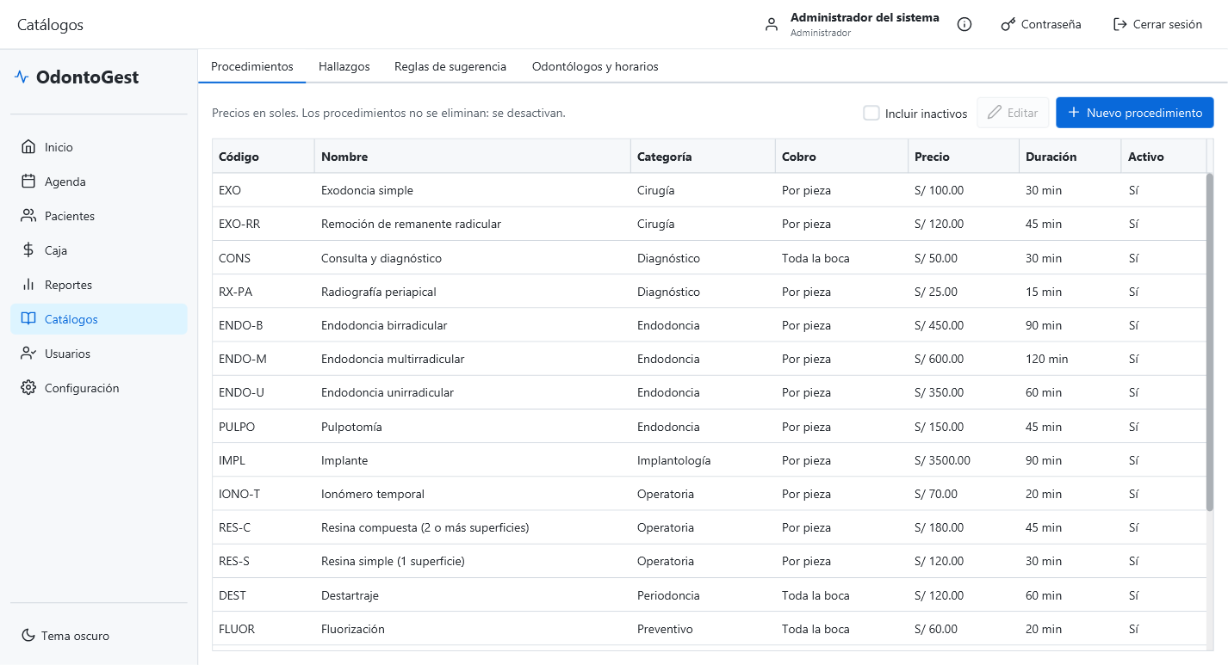
Figura 30. Tarifario de procedimientos.
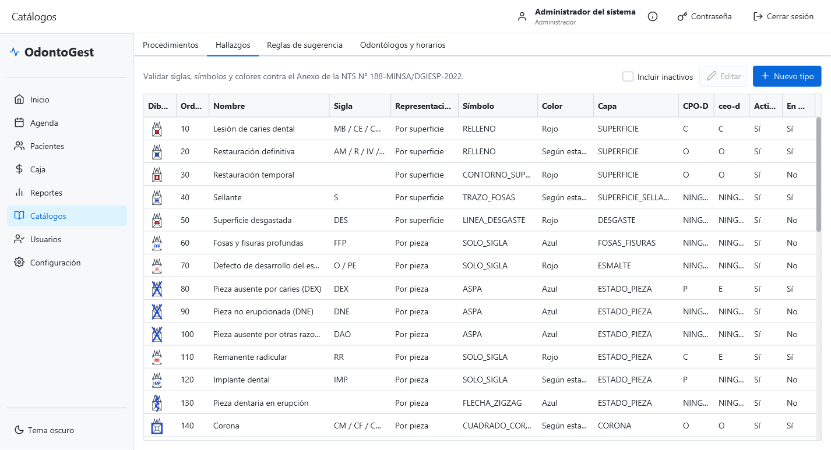
Figura 31. Catálogo de hallazgos del odontograma.
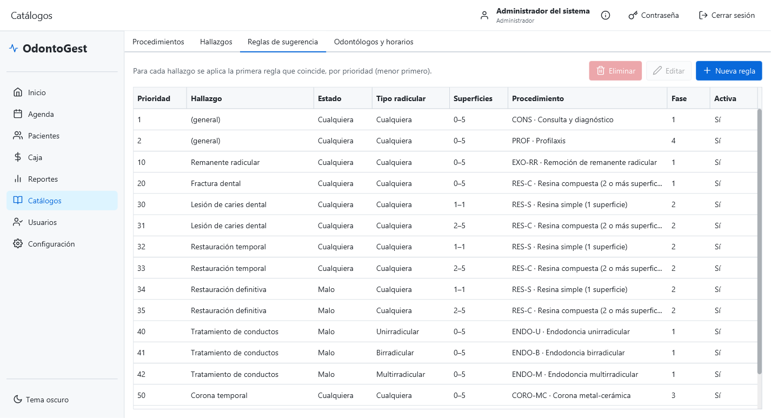
Figura 32. Reglas de sugerencia de tratamiento.
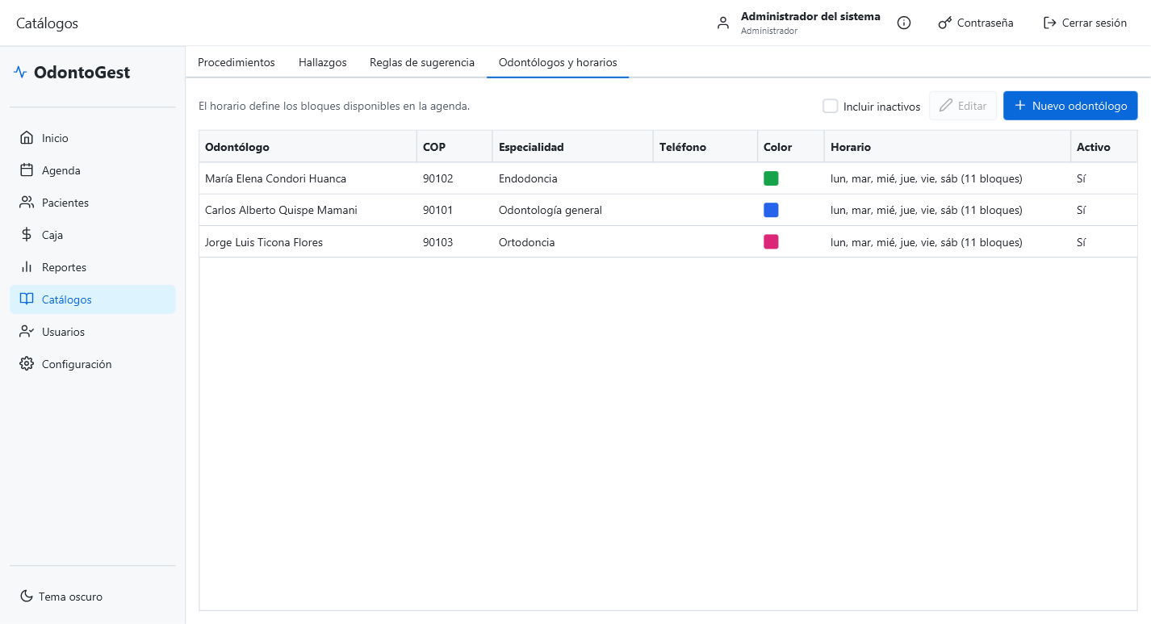
Figura 33. Odontólogos y horarios de atención.

6.11 Usuarios (administrador)
Nuevo usuario crea un usuario con su rol (un usuario odontólogo se vincula a su ficha del catálogo de odontólogos). Editar… cambia nombre, rol o lo desactiva. Restablecer contraseña asigna una nueva y desbloquea al usuario.
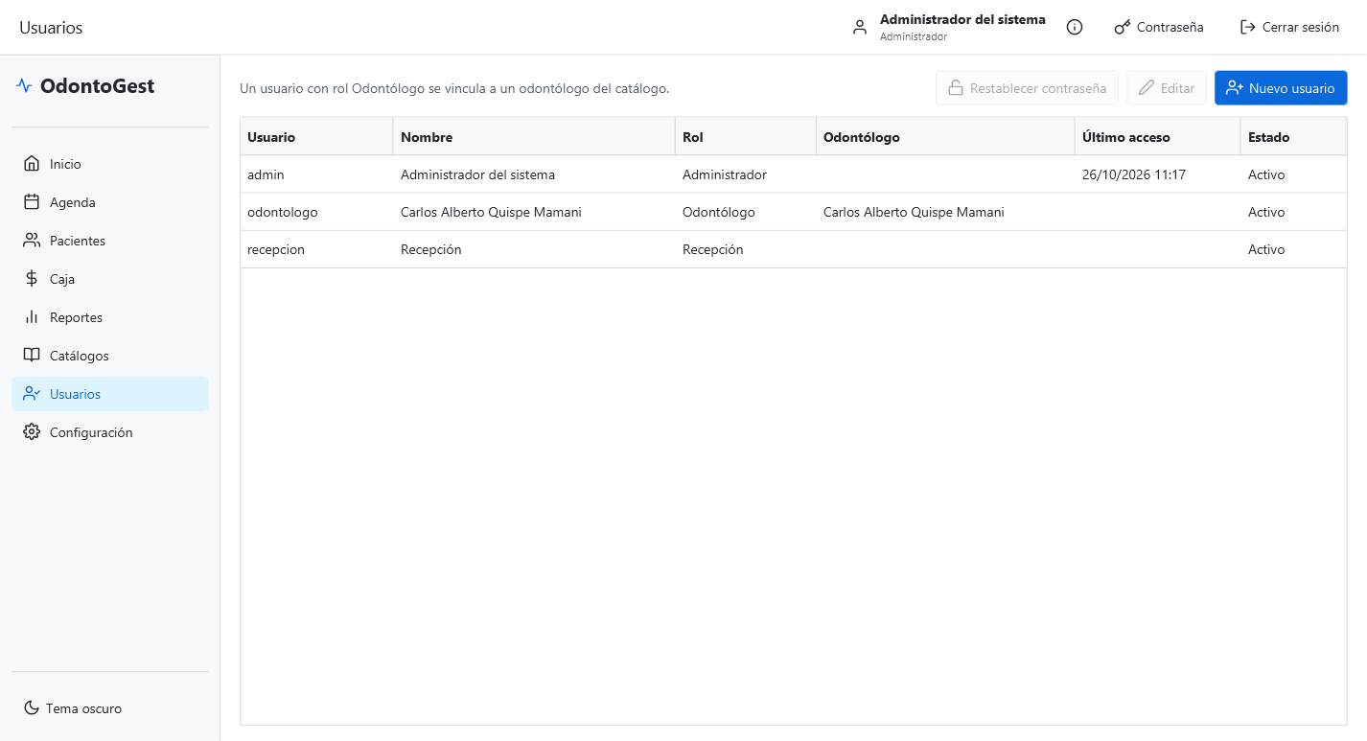
Figura 34. Administración de usuarios.

6.12 Configuración y respaldos (administrador)
Datos y logo de la clínica (aparecen en todos los PDF), agenda, recordatorios por correo, servidor de correo, API de consulta de DNI y odontograma. Las contraseñas y tokens se guardan cifrados.
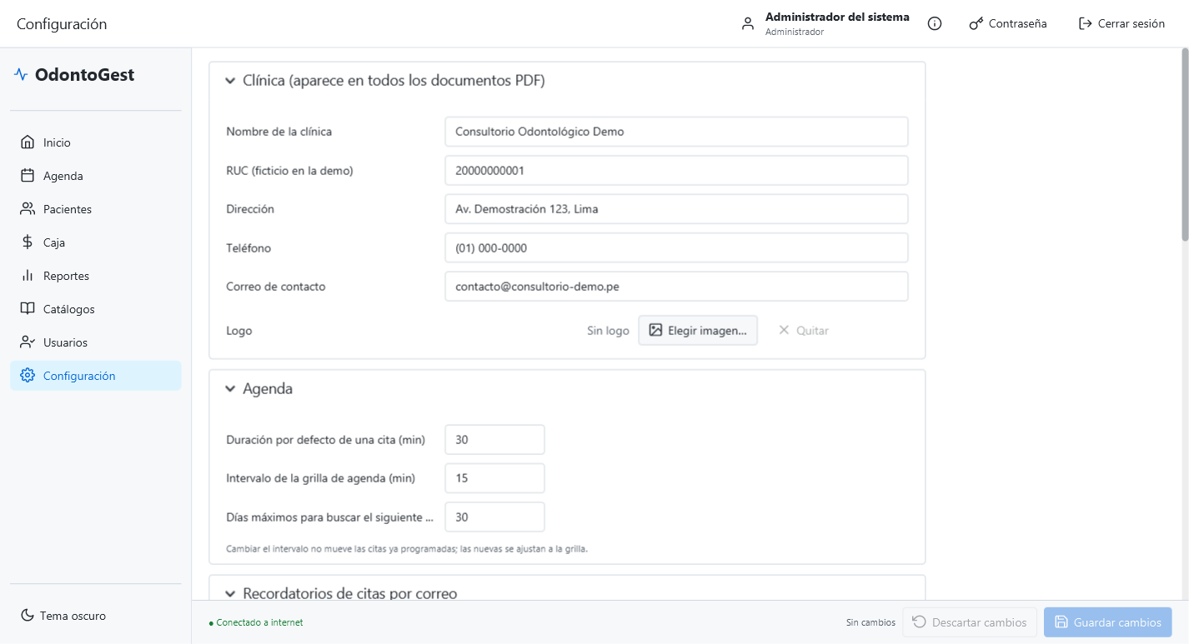
Figura 35. Pantalla de configuración.
- Crear respaldo ahora guarda un archivo .zip con la base de datos, los adjuntos y la clave de cifrado. Abrir carpeta muestra dónde están.
- Al cerrar la aplicación se crea un respaldo automático.
- Restaurar el seleccionado… o Restaurar desde archivo… valida el respaldo y lo aplica al volver a abrir OdontoGest. Los datos anteriores se guardan en la carpeta de respaldos.
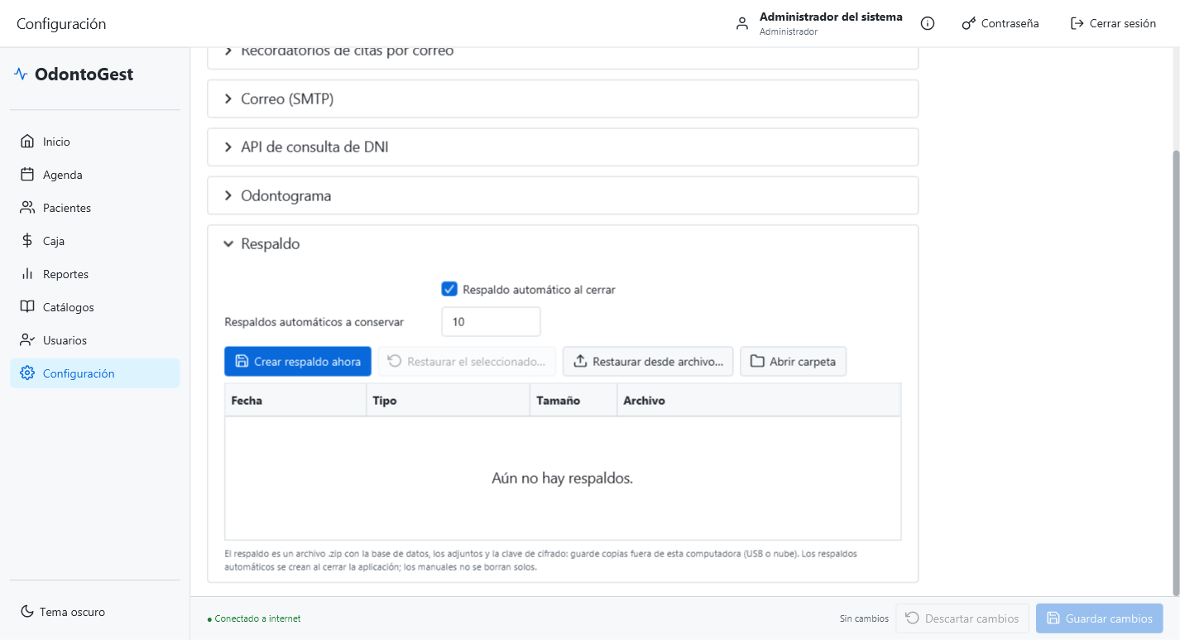
Figura 36. Grupo Respaldo de la configuración.

6.13 Acerca de
Muestra la versión, las carpetas de datos y del registro (log) y el botón Verificar integridad de la base de datos.
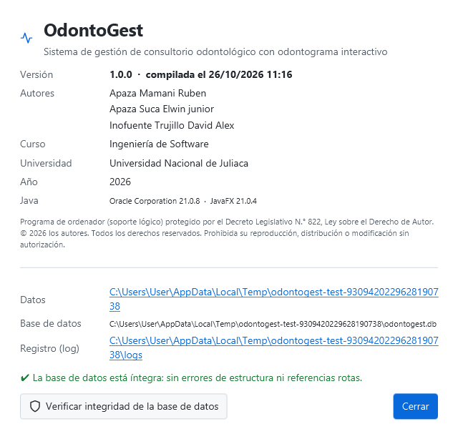
Figura 37. Ventana Acerca de con la verificación de integridad.

7. Errores Comunes y Soluciones
Problema | Solución
Windows muestra «Windows protegió su PC» | Pulse «Más información» y «Ejecutar de todas formas»: el programa no está firmado digitalmente.
«Usuario o contraseña incorrectos» | Revise mayúsculas y minúsculas. Tras cinco intentos espere unos minutos o pida al administrador que restablezca la contraseña.
No puedo cerrar la atención | Primero cierre y firme el odontograma (pestaña Odontograma → Cerrar y firmar).
No puedo regenerar el cronograma | El plan ya tiene pagos aplicados. Si fue un error, el administrador debe anular esos pagos.
No puedo programar la cita | La hora está fuera del horario del odontólogo, en el pasado o se cruza con otra cita. Use «Buscar hueco libre».
No funciona la consulta de DNI ni el correo | Revise la conexión a internet y la configuración (Configuración → API de DNI / Correo).
Perdí datos o cambié de computadora | Restaure el último respaldo desde Configuración → Respaldo.

8. Consejos de Buen Uso
- Cree un respaldo antes de cambios importantes y guarde copias fuera de la computadora (USB o nube).
- Firme el odontograma al terminar cada atención: así queda protegido contra cambios.
- Registre la anamnesis antes de atender: las alergias aparecen como alerta en la cabecera de la ficha.
- Use la vista previa de la caja para confirmar a qué cuotas se aplica cada pago.
- Revise el tablero cada día: muestra las citas de hoy y los pacientes con cuotas vencidas.

